ZENITH PILOT系列绽放出黑色和蓝色

2019年，以启明星为标志的品牌推出两枚别具特色的全新黑色和蓝色表款，为其Pilot系列赋予复古外观和动感魅力。专门为现代冒险家设计，无论是热爱在天空中翱翔还是在高速公路上玩转改装机车，Zenith的Pilot系列时计均是推动航空先驱冒险精神的完美体现。该表厂与飞机相逢于微时，始终相伴左右。Pilot Type 20表款色彩强烈，尺寸匀称，特别适合复古色泽，同时不忘其传奇的传统。
坚毅的男性气概
这一系列的气概和冒险气质以两个直径45毫米的遒劲造型表款呈现出引人注目的外观。Pilot Type 20 Extra Special Blue表款采用特色青铜表壳，搭配素净的亚光蓝色表盘和蓝色绒面革表带。为了纪念该品牌的历史，其钛金属表壳底盖上镌刻有标志性的Zenith飞行仪表标志。Pilot Type 20 Ton Up Black表款是对改装机车人士（也称为Ton-up男孩）的又一次致敬，采用老化不锈钢表壳，亚光黑色表盘和黑色油性磨砂皮表带，内衬橡胶，带来额外的舒适感。它为ZENITH采用飞行员腕表设计并将其与复古摩托车赛车传统相结合的车型提供了全新的诠释。
这两款产品均采用易于识别、平滑可调节的棘轮宽大Pilot表冠，并由Zenith自产的Elite 679型机芯提供动力。这枚精确可靠的自产机芯可以驱动中央时针、分针和秒针，同时提供50小时的动力储备。没有日期或日历信息，表盘坚持极简，与超大刻面荧光分针和秒针以及金色或黑色镀钌指针（飞行员腕表的标配）提供清晰的日间易读性，另外配备该系列的特色超大荧光阿拉伯数字时标。
ZENITH：瑞士制表业的未来
自1865年以来，Zenith始终本着真实、大胆和热忱的宗旨，积极推动卓越、精准和创新。高瞻远瞩的制表师Georges Favre-Jacot先生在瑞士力洛克创立Zenith之后不久，就获得了精密时计认证，并在短短一个半世纪的时间内荣获2333个精密时计奖项，创造了无与伦比的纪录。以其传奇的1969年El Primero机芯而闻名，短时间测量精确到1/10秒，制造商已经开发出600多种机芯款式。今天，Zenith在测时方面又出新猷，其中包括测时精确到1/100秒Defy El Primero 21机芯；还有世界上最精确的腕表21st century Defy Lab，将机械精度提升到一个全新境界。Zenith重拳出击，以傲人的创新传统、敢为天下先的思维，积极书写自己以及瑞士制表业的未来。
PILOT TYPE 20 TON UP BLACK表款
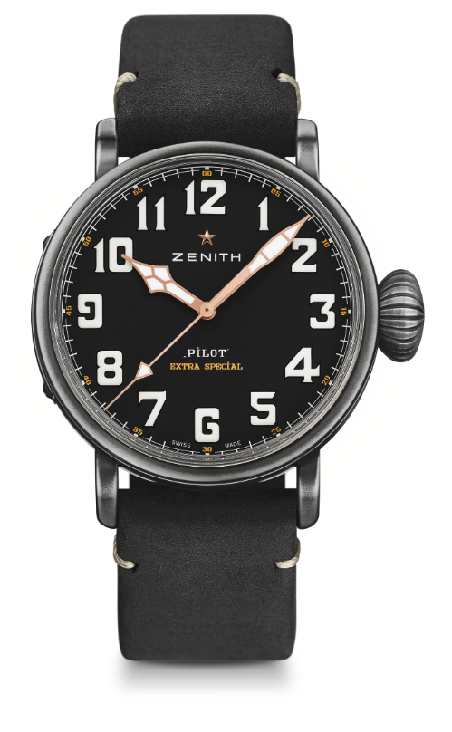
技术规格

型号：11.2432.679/21.C900

亮点
45毫米老化不锈钢表壳
向改装机车精神致敬

机芯
Elite 679型自动机芯
机芯：11½```（直径：25.60毫米）
机芯厚度：3.85毫米
组件数：126
宝石数：27
振频：每小时28,800次（4赫兹）
动力储备：至少 50个小时
精饰：带有日内瓦纹饰的摆锤

功能
中置时、分显示
中置秒针

表壳、表盘及指针
直径：45毫米
开心直径：37.8毫米
厚度：14.25毫米
表镜：弧形双面防眩处理蓝宝石水晶玻璃表镜
表背：表背镌刻具有改装机车精神的纹饰
材质：老化不锈钢
防水深度：10 ATM（100米）
表盘：黑色哑光
小时时标：带有Super-Luminova SLN C1涂层的阿拉伯数字时标
指针：黑色镀钌刻面，带有Super-LumiNova®SLN C1涂层

表带和表扣
黑色油性磨砂皮表带，内衬橡胶保护层
钛金属扣针表扣

PILOT TYPE 20 EXTRA SPECIAL BLUE表款
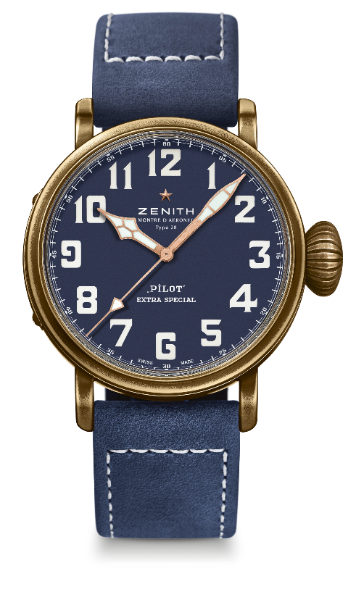
技术规格

型号： 29.2432.679/57.C808

亮点
青铜表壳，其包浆会日益浓厚
表背镌刻Zenith航空仪器标志
灵感源自传奇的Zenith飞行腕表
完全由Super-Luminova涂料制成的阿拉伯数字时标

机芯
Elite 679型自动上链机芯
机芯：11½```（直径：25.60毫米）
机芯厚度：3.85毫米
组件数：126
宝石数：27
振频：每小时28,800次（4赫兹）
动力储备：至少 50个小时
精饰：带有日内瓦纹饰的摆锤

功能
中置时、分显示
中置秒针

表壳、表盘及指针
直径：45毫米
开心直径：37.8毫米
厚度：14.25毫米
表镜：弧形双面防眩处理蓝宝石水晶玻璃表镜
表背：钛金属表背上饰有Zenith飞行仪器标志
材质：青铜
防水深度：10 ATM（100米）
表盘：哑光蓝色
小时时标：Super-Luminova涂料制成的阿拉伯数字时标
指针：黑色镀钌刻面，带有Super-LumiNova®SLN C1涂层

表带和表扣
蓝色油性磨砂皮表带，内衬橡胶保护层
钛金属扣针表扣

